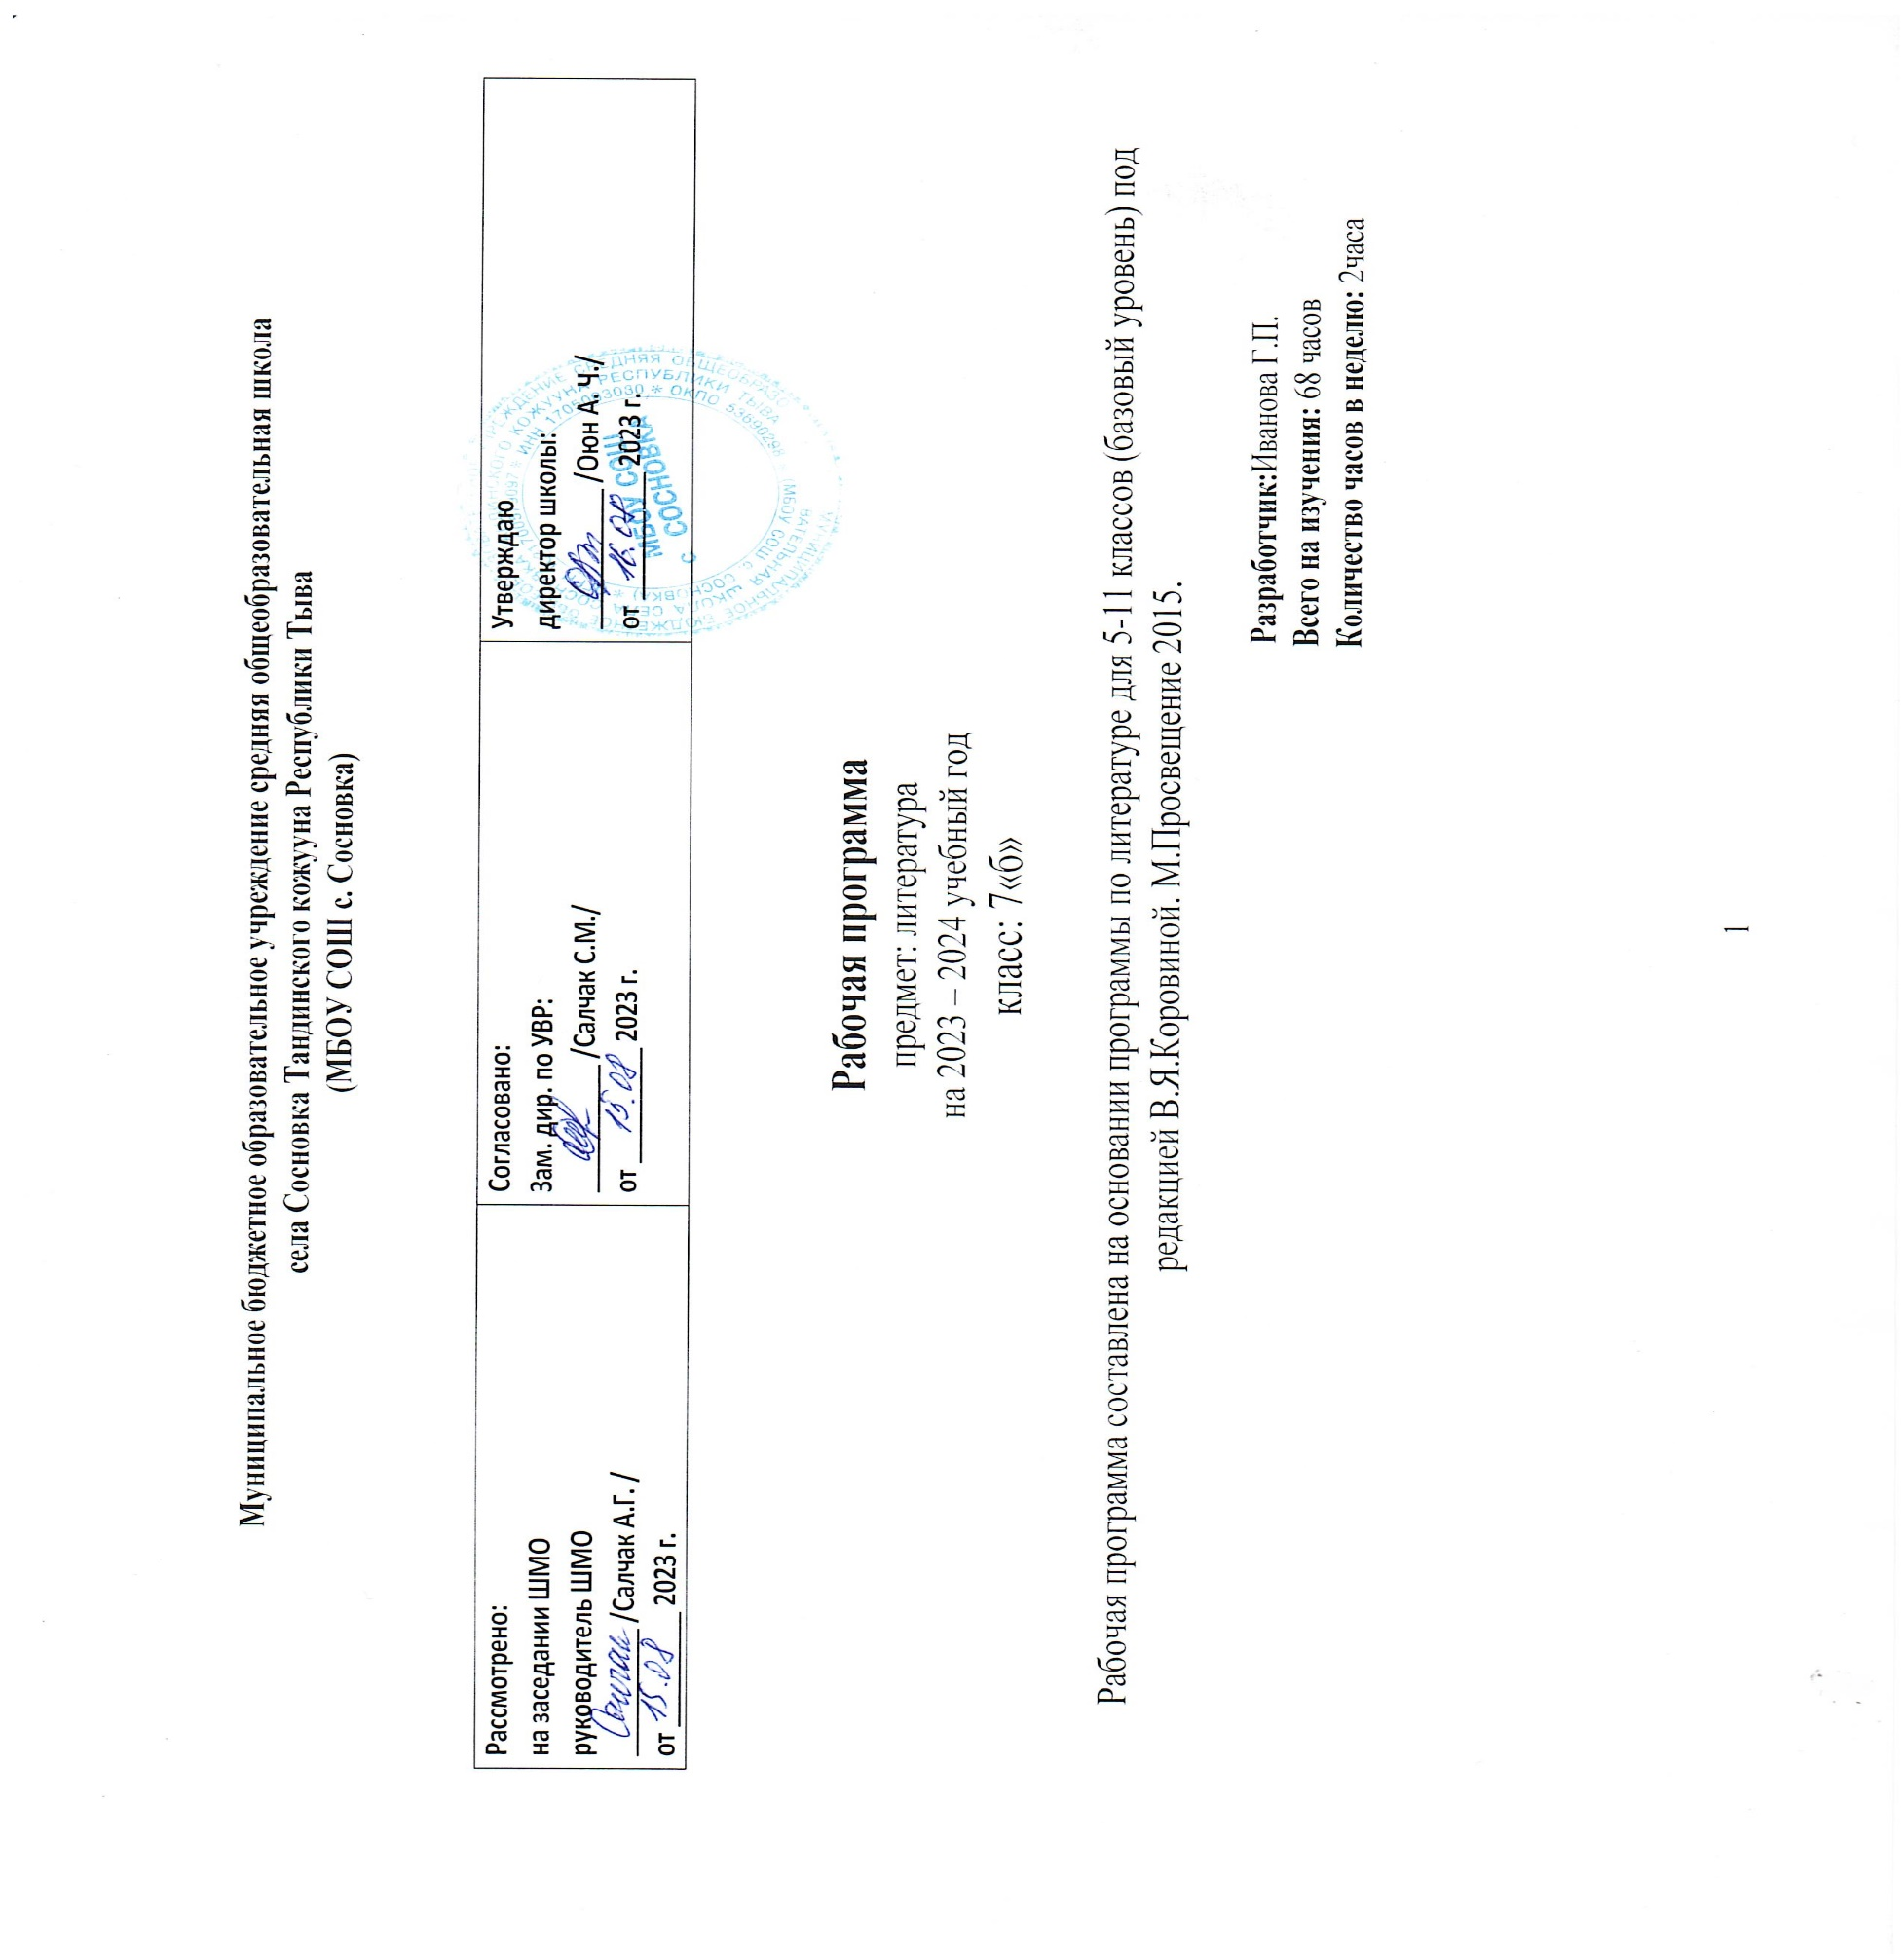

ПОЯСНИТЕЛЬНАЯ ЗАПИСКА
Настоящая программа по литературе для 7 класса составлена в соответствии с основными положениями Федерального государственного образовательного стандарта основного общего образования второго поколения, на основе примерное Программы основного общего образования по литературе, авторской Программы по литературе В.Я. Коровиной и др. (М.: Просвещение) к учебнику В.Я. Коровиной (М.: Просвещение).
В учебном плане программа рассчитана на 2 часа в неделю, 68 часов в год.

ПЛАНИРУЕМЫЕ РЕЗУЛЬТАТЫ:
Личностные результаты:
- Воспитание российской гражданской идентичности: патриотизма, любви и уважения к Отечеству, чувства гордости за свою Родину, прошлое и настоящее многонационального народа России, осознание своей этнической принадлежности, знание истории, языка, культуры своего народа, своего края, основ культурного наследия народов России и человечества, усвоение гуманистических ценностей многонационального российского общества, воспитание чувства ответственности и долга перед Родиной;
- Формирование ответственного отношения к учению, готовности и способности обучающихся к саморазвитию и самообразованию на основе мотивации к обучению и познанию, осознанному выбору и построению дальнейшей индивидуальной траектории образования на базе ориентирования в мире профессий и профессиональных предпочтений, с учетом устойчивых познавательных интересов;
- Формирование целостного мировоззрения, соответствующего современному уровню развития науки и общественной практики, учитывающего социальное, культурное, языковое, духовное многообразие современного мира;
- Формирование осознанного, уважительного и доброжелательного отношения к другому человеку, его мнению, мировоззрению, культуре, языку, вере, гражданской позиции, к истории, культуре, религии, традициям, языкам, ценностям народов России и народов мира, готовности и способности вести диалог с другими людьми и достигать в нем взаимопонимания;
- Освоение социальных норм, правил поведения, ролей и форм социальной жизни в группах и сообществах, включая взрослые и социальные сообщества, участие в школьном самоуправлении и общественной жизни в пределах возрастных компетенций с учетом региональных, этнокультурных, социальных и экономических особенностей;
- Развитие морального сознания и компетентности в решении моральных проблем на основе личностного выбора, формирование нравственных чувств и нравственного поведения, осознанного и ответственного отношения к собственным поступкам;
- Формирование коммуникативной компетентности в общении и сотрудничестве со сверстниками, старшими и младшими товарищами в процессе образовательной, общественно полезной, учебно-исследовательской, творческой и других видах деятельности;
- Формирование основ экологической культуры на основе признания ценности жизни во всех ее проявлениях и необходимости ответственного, бережного отношения к окружающей среде;
- Осознание значения семьи в жизни человека и общества, принятие ценностей семейной жизни, уважительное и заботливое отношение к членам своей семьи;
- Развитие эстетического сознания через освоение художественного наследия народов России и мира, творческой деятельности эстетического характера.

Метапредметные результаты:
- Умение самостоятельно определять цели своего обучения, ставить и формулировать для себя новые задачи в учебе и познавательной деятельности;
- Умение самостоятельно планировать пути достижения целей, в том числе альтернативные, осознанно выбирать наиболее эффективные способы решения учебных и познавательных задач;
- Умение соотносить свои действия с планируемыми результатами, осуществлять контроль своей деятельности в процессе достижения результата, определять способы действий в рамках предложенных условий и требований, корректировать свои действия в соответствии с изменяющейся обстановкой;
- Умение оценивать правильность выполнения учебной задачи, собственные возможности ее решения;
- Владение основами самоконтроля, самооценки, принятия решений и осуществления осознанного выбора в учебной и познавательной деятельности;
- Умение определять понятия, создавать обобщения, устанавливать аналогии, классифицировать, самостоятельно выбирать основания и критерии для классификации, устанавливать причинно-следственную связь, строить логическое рассуждение, умозаключение ( индуктивное, дедуктивное и по аналогии) и делать выводы;
- Умение создавать, применять и преобразовывать знаки и символы, модели и схемы для решения познавательных задач;
- Смысловое чтение, умение организовывать учебное сотрудничество и совместную деятельность с учителем и сверстниками, работать индивидуально и в группах, находить общее решение и разрешать конфликты на основе согласования позиций с учетом интересов, формулировать, аргументировать и отстаивать свое мнение;
- Умение осознанно использовать речевые средства в соответствии с задачей коммуникации для выражения своих чувств, мыслей и потребностей, планирования и регуляции своей деятельности: владение устной и письменной речью, монологической контекстной речью;
- Формирование и развитие компетентности в области использования информационно-коммуникационных технологий.

Предметные результаты:
- Понимание ключевых проблем изученных произведений русского фольклора и фольклора других народов, древнерусской литературы, литературы XVIII века, русских писателей XIX-XX вв., литературы народов России и зарубежной литературы;
- Понимание связи литературных произведений с эпохой их написания, выявления заложенных в них вневременных, непреходящих нравственных ценностей и их современного звучания;
- Умение анализировать литературное произведение: определять его принадлежность к одному из литературных родов и жанров, понимать и формулировать тему, идею, нравственный пафос литературного произведения, характеризовать его героев, сопоставлять героев одного или нескольких произведений;
- Определение в произведении элементов сюжета, композиции, изобразительно-выразительных средств языка, понимание и роли в раскрытии идейно-художественного содержания произведения (элементы филологического анализа), владение элементарной литературоведческой терминологией при анализе литературного произведения;
- Приобщение к духовно-нравственным ценностям русской литературы и культуры, сопоставление их с духовно-нравственными ценностями других народов;
- Формирование собственного отношения к произведениям литературы, их оценка;
- Умение интерпретировать (в отдельных случаях) изученные литературные произведения;
- Понимание авторской позиции и свое отношение к ней;
- Восприятие на слух литературных произведений разных жанров, осмысленное чтение и адекватное восприятие;
- Умение пересказывать прозаические произведения или их отрывки с использованием образных средств русского языка и цитат из текста, отвечать на вопросы по прослушанному тексту, создавать устные монологические высказывания разного типа, вести диалог;
- Написание изложений и сочинений на темы, связанные с тематикой, проблематикой изученных произведений, классные и домашние творческие работы, рефераты на литературные и общекультурные темы;
- Понимание образной природы литературы как явления словесного искусства, эстетическое восприятие произведений литературы, формирование эстетического вкуса;
- Понимание русского слова в его эстетической функции, роли изобразительно-выразительных средств в создании художественны образов литературных произведений.

СОДЕРЖАНИЕ ТЕМ УЧЕБНОГО КУРСА
№ | Тема | кол-во часов
1 | Введение | 1
2 | Устное народное творчество Былины. «Вольга и Микула Селянинович». Киевский цикл былин. Новгородский цикл былин. «Садко».Пословицы и поговорки. | 4
3 | Из древнерусской литературы«Поучение» Владимира Мономаха (отрывок), «Повесть о Петре и Февронии Муромских».«Повесть временных лет». Отрывок «О пользе книг». | 3
4 | Из русской литературы XVIII века  Михаил Васильевич Ломоносов.«К статуе Петра Великого», «Ода на день восшествия на Всероссийский престол ея Величества государыни Императрицы Елисаветы Петровны 1747 года» (отрывок).  Гавриил Романович Державин. «Река времен в своем стремленьи...», «На птичку...», «Признание». | 2
5 | Из русской литературы XIX века  Александр Сергеевич Пушкин.  «Полтава» («Полтавский бой»), «Медный всадник» (вступление «На берегу пустынных волн...»), «Песнь о вещем Олеге».«Борис Годунов»  Михаил Юрьевич Лермонтов.  «Песня про царя Ивана Васильевича, молодого опричника и удалого купца Калашникова».  «Когда волнуется желтеющая нива...», «Молитва», «Ангел».  Николай Васильевич Гоголь.  «Тарас Бульба».  Иван Сергеевич Тургенев. «Бирюк».  Стихотворения в прозе. «Русский язык" «Близнецы», «Два богача».  Николай Алексеевич Некрасов. «Русские женщины»  «Размышления у парадного подъезда».  Михаил Евграфович Салтыков-Щедрин. «Повесть о том, как один мужик двух генералов прокормил».  «Дикий помещик».  Лев Николаевич Толстой.«Детство».  Иван Алексеевич Бунин. «Цифры». «Лапти».  Антон Павлович Чехов.«Хамелеон». «Злоумышленник», «Размазня».  «Край ты мой, родимый край!» Стихотворения русских поэтов XIX века о родной природе.  В. Жуковский. «Приход весны»; И. Бунин. «Родина»; А. К. Толстой. «Край ты мой, родимый край...», «Благовест». | 28
6 | Из русской литературы xx века  Максим Горький. «Детство». «Старуха Изергиль» («Легенда о Данко»).  Владимир Владимирович Маяковский. «Необычайное приключение, бывшее с Владимиром Маяковским летом на даче».  «Хорошее отношение к лошадям».  Леонид Николаевич Андреев. «Кусака».  Андрей Платонович Платонов. «Юшка». «В прекрасном и яростном мире».  На дорогах войны. А. Ахматовой, К. Симонова, А. Твардовского, А. Суркова, Н. Тихонова и др.  Федор Александрович Абрамов. «О чем плачут лошади».  Евгений Иванович Носов. «Кукла» («Акимыч»), «Живое пламя».  Юрий Павлович Казаков. «Тихое утро».  «Тихая моя Родина». (В. Брюсов, Ф. Сологуб, С. Есенин, Н. Заболоцкий, Н. Рубцов).  Александр Трифонович Твардовский.  «Снега потемнеют синие...», «Июль — макушка лета...», «На дне моей жизни...».  Дмитрий Сергеевич Лихачев. «Земля родная» | 22
7 | Из зарубежной литературы  Роберт Бернс. «Честная бедность».  Джордж Гордон Байрон. «Ты кончил жизни путь, герой!».  Японские хокку (трехстишия).  Рей Дуглас Брэдбери. «Каникулы». | 7
 | итого | 68

КАЛЕНДАРНО – ТЕМАТИЧЕСКОЕ ПЛАНИРОВАНИЕ

№ | Тема урока | Домашнее задание | Дата по плану | Фактическая дата
1 | Введение | Отв.на вопр.
2 | Предания как поэтическая автобиография народа. | Пересказ
3 | «Вольга и Микула Селянинович» | Выр.чт.
4 | Былины об Илье Муромце. «Садко» | Выр.чт.
5 | Пословицы и поговорки | Сообщ.
6 | «Повесть о Февронии и Петре Муромских» | Пересказ
7 | «Поучение Владимира Мономаха» | Сочинение
8 | Контрольная работа №1 по древнерусской литературе | Сочинение
9 | М.В. Ломоносов «К статуе Петра Великого». «Ода на день восшествия…» | Выр.чт.
10 | Лирика Г.Р.Державина. | Выр.чт.
11 | А.С.Пушкин «Полтава» | Доклад
12 | А.С.Пушкин «Медный всадник» (отрывок). | Анализ текста
13 | А.С.Пушкин «Песнь о вещем Олеге» | Выр.чт.
14 | А.С.Пушкин «Борис Годунов» | Отв.на вопр.
15 | А.С.Пушкин «Станционный смотритель» | Отв.на вопр.
16 | Анализ эпизода «Самсон Вырин у Минского» | Сочинение
17 | М.Ю.Лермонтов «Песня про царя Ивана Васильевича, молодого опричника и удалого купца Калашникова» | Отв.на вопр.
18 | М.Ю.Лермонтов «Песня про царя Ивана Васильевича, молодого опричника и удалого купца Калашникова» | Выр.чт.
19 | Контрольная работа №2 по творчеству А.С.Пушкина и М.Ю. Лермонтова | Сочинение
20 | М.Ю.Лермонтов «Когда волнуется желтеющая нива…» | Анализ текста Выр.чт.
21 | Н.В.Гоголяь «Тарас Бульба» | Пересказ
22 | Противопоставление Остапа и Андрия. | Характеристика персонажа
23 | Запорожская Сечь | Отв.на вопр.
24 | Природа и люди в повести | Отв.на вопр.
25 | Контрольная работа №3 по повести Н.В.Гоголя «Тарас Бульба» | Сочинение
26 | И.С.Тургенев «Бирюк» | Доклад Отв.на вопр.
27 | И.С.Тургенев Стихотворения в прозе | Выр.чт.
28 | Н.А. Некрасов «Русские женщины» | Выр.чт.
29 | Н.А.Некрасов «Размышления у парадного подъезда» | Анализ текста
30 | А.К.Толстой «Василий Шибанов» | Анализ текста
31 | М.Е. Салтыков-Щедрина «Повесть о том как мужик двух генералов прокормил» | Пересказ
32 | Контрольная работа №4 по произведениям писателей XIX века | Тест
33 | Л.Н. Толстой «Детство» | Пересказ
34 | А.П.Чехов «Хамелеон» | Отв.на вопр.
35 | А.Чехов «Злоумышленник» | Выр.чт.
36 | А.Чехов «Тоска», «Размазня» и др. | СР
37 | Стихи русских поэтов XIX века о природе. | Анализ текста.
38 | Контрольная работа №5 по изученным стихотворениям | Анализ текста
39 | И.А.Бунин «Лапти» и «Цифры». | Пересказ
40 | М.Горький «Детство» | Сообщ.
41 | М.Горький «Детство» | Характеристика персонажа
42 | М.Горький «Детство» | Характеристика персонажа
43 | М. Горький «Старуха Изергиль» | Отв.на вопр.
44 | Контрольная работа №6 по произведениям М.Горького | Сочинение
45 | Л.Н.Андреев «Кусака» | План
46 | В.В.Маяковский. «Необычайное приключение, бывшее с Владимиром Маяковским на даче. | Анализ стихотворения
47 | В.В.Маяковский. «Хорошее отношение к лошадям». | Анализ стихотворения
48 | А.Платонов «Юшка» | Отв.на вопр.
49 | Контрольная работа №6 по произведениям писателей 20 века | Сочинение
50 | Б.Л. Пастернак. Лирика | Выр.чт.
51 | А.Т. Твардовский. Лирика | Выр.чт.
52 | Интервью с поэтом-участником Великой Отечественной войны.
53 | Ф.А.Абрамов «О чем плачут лошади» | Пересказ
55 | Е.И. Носов «Кукла» | Пересказ
55 | Е.И. Носов «Живое пламя» | Характеристика персонажа
56 | Ю.П.Казаков «Тихое утро» | Отв.на вопр.
57 | «Земля родная» Д.С.Лихачева как напутствие молодежи | Отв.на вопр.
58 | М.М. Зощенко «Беда» | ПР
59 | Стихи поэтов XX века | Отв.на вопр.
60 | Контрольная работа №7 по произведениям писателей и поэтов 20 века | Сочинение
61 | Расул Гамзатов. «Опять за спиною родная земля» и др. | Выр.чт.
62 | Р.Бернс, Д.Г.Байрон. Лирика | Выр.чт.
63 | Японские хокку | Сочинение
64 | О.Генри «Дары волхвов | Отв.на вопр.
65 | Р.Д.Брэдбери «Каникулы» | Отв.на вопр.
66 | Р Бредбери рассказы
67 | Выявление уровня литературного развития учащихся 7 класса | Проект
68 | Заключительный урок

